|  |
| --- |
| EPAM Systems, RD Dep. |
| Практическое задание  SFT.03.003 Основы реляционных баз данных |

|  |  |  |  |  |  |
| --- | --- | --- | --- | --- | --- |
| REVISION HISTORY | | | | | |
| Ver. | Description of Change | Author | Date | Approved | |
| Name | Effective Date |
| <1.0> | Первая версия | Святослав Куликов | 4.10.2011 |  |  |
|  |  |  |  |  |  |

Изобразить в любом "специализированном редакторе" схему БД новостного сайта. Схема БД должна соответствовать как минимум третьей нормальной форме (3НФ).

Требования к сайту, влияющие на структуру БД:

1. На сайте присутствуют новости и обзоры.
2. И у новостей, и у обзоров есть рубрики, в которых могут быть подрубрики.
3. Как новости, так и обзоры могут принадлежать только одной рубрике (или подрубрике).
4. Новости и обзоры могут быть связаны друг с другом (для ссылок в виде "также читайте новости по этой теме…" и "также читайте обзоры по этой теме…"). Каждая новость может быть связана с любым количеством обзоров, каждый обзор может быть связан с любым количеством новостей.
5. Отдельно для новостей и отдельно для обзоров формируется набор "тегов" (слов, по которым удобно искать новость или обзор).

Пояснение к пункту "д": потом на основе этих данных строится т.н. "облако тегов" (см. рисунок):

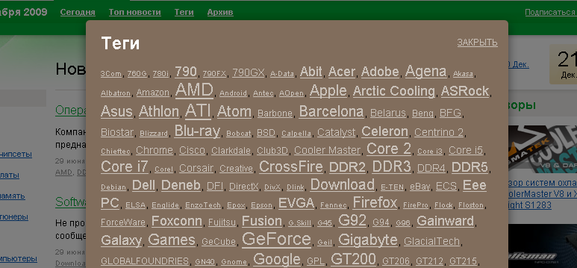

Форма отчётности: копия экрана со схемой БД (скрин-шот) в формате jpg (файл - Surname_DBScheme).

На основе задания по модулю «Основы реляционных баз данных» (см. формулировку ниже)

Написать следующие запросы на выборку:

1. Вывести список всех рубрик 1 уровня (не имеющих родительских рубрик)
2. Вывести список рубрик, упорядоченных по убыванию количества новостей в них (при одинаковом количестве сортировка по имени рубрики)
3. Найти рубрики с наибольшим количеством новостей
4. Вывести 10 самых «свежих» (по дате) новостей.
5. Для новостей эмулировать пейджинг (вывести «свежие» новости в интервале n по m)
6. Подсчитать количество обзоров, не связанных ни с одной новостью.
7. Вывести заголовки всех новостей, связанных с двумя и более обзорами.
8. Найти теги (новостей), не связанные с новостями, и новости, не имеющие тегов.
9. Выбрать новости рубрики А (А – название рубрики) авторов с активностью на сайте выше среднего (активность - количество новостей данного автора).
10. Перенести все обзоры из некоторой указанной подрубрики с названием A в некоторую указанную подрубрику B.
11. Удалить некоторую указанную рубрику, все её подрубрики и все новости в них (*).

Форма отчётности.

1. Результат выполнения задания представить в виде скриншотов (копий экрана) в формате JPG:

а) для запросов на вставку/обновление/удаление: содержимое таблиц, участвующих в операции, ДО и ПОСЛЕ операции;

б) для запросов на выборку: содержимое таблиц, участвующих в выборке, и результаты выборки.

2. Скрипты для создания объектов БД представить в файле Surname_CreateDB, для ввода тестовых данных – Surname_CreateData, запросы задания - Surname_TaskQueries

Db creation scheme: